НЕОБЫЧНАЯ ГОСТЬЯ

«Летела сова - круглая голова, летела, летела, на березу села…» Начало русской народной сказки очень подходит к необычному событию, которое случилось в нашей школе на прошедшей неделе.

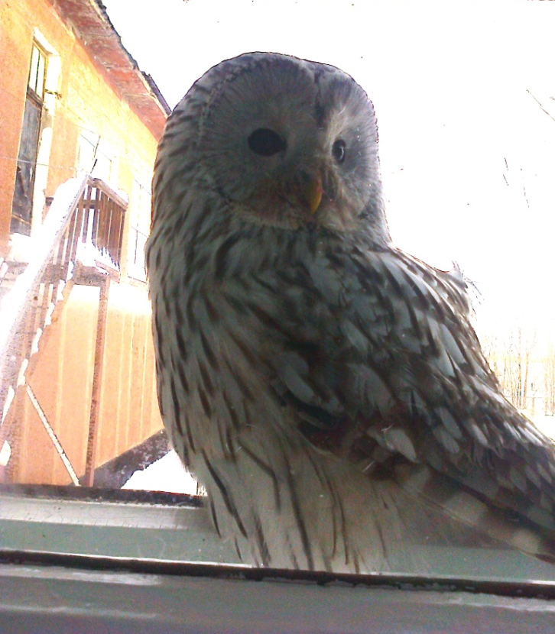
Началось с того, что работники школьной столовой были отвлечены от своего очень важного занятия каким-то шумом, звоном и другими непонятными звуками. Предполагаемые метеориты, камни с неба, снег и сосульки с крыши оказались лишь бледным подобием того, что мы увидели: большая, пушистая и очень высокомерная сова, спокойно восседала на разбитой ею же фрамуге окна в столовую. Легким постукиванием по стеклу мы пытались привлечь внимание неожиданной гостьи. Когда нам это удалось, и сова повернула свою голову, то тот взгляд, которым она нас наградила, был воистину королевским. Учитывать нужно еще и то, что смотрела она на нас с высоты двух с половиной метров. Снисходительно позволив запечатлеть свою особу во всех ракурсах, сова взмахнула крыльями и скрылась в неизвестном направлении, оставив после себя массу впечатлений и свою добычу.

Материал подготовила И.А. Констанц

